Schaduw van een kubus
Voor deze opdracht heb je een sterke lamp nodig

Zet de lamp aan en bekijk de silhouetten van verschillende objecten, zoals de kubus.

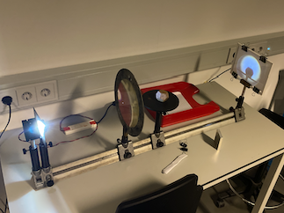 | 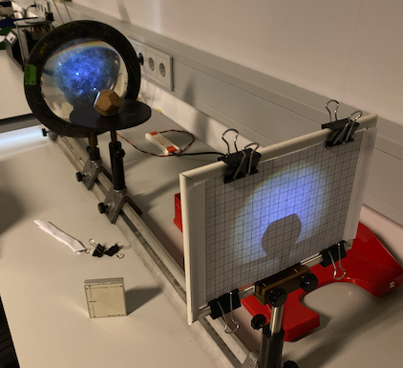 | 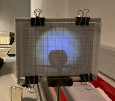

Kijk eerst goed naar de kubus en maak tekeningen van wat je ziet in de diverse standen waarin je de kubus zet.

Na de kubus kun je andere objecten (zoals regelmatige veelvlakken) bekijken en tekenen.

